Docker安装

由于Mac M1系统仅支持Parallels Desktop

这里选择PD安装Ubuntu20.04.2.0 LTS

1.安装Ubuntu20.04.2.0 LTS

-下载Ubuntu Server for ARM

地址：<https://ubuntu.com/download/server/arm>

注意：此版本需要安装好Ubuntu后，再安装图像界面

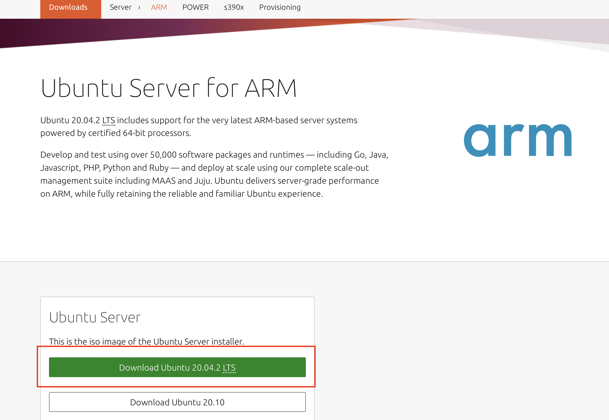

-开始安装

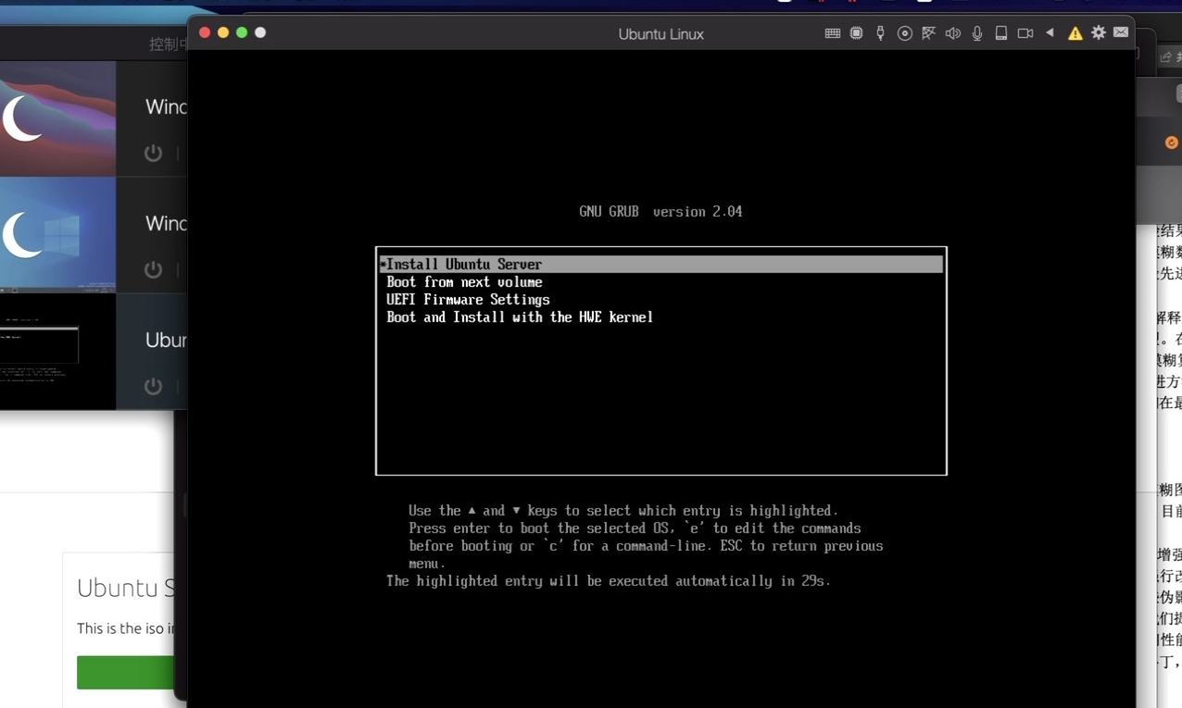

-设置Ubuntu账户及密码

-继续安装，耗时稍长1个小时

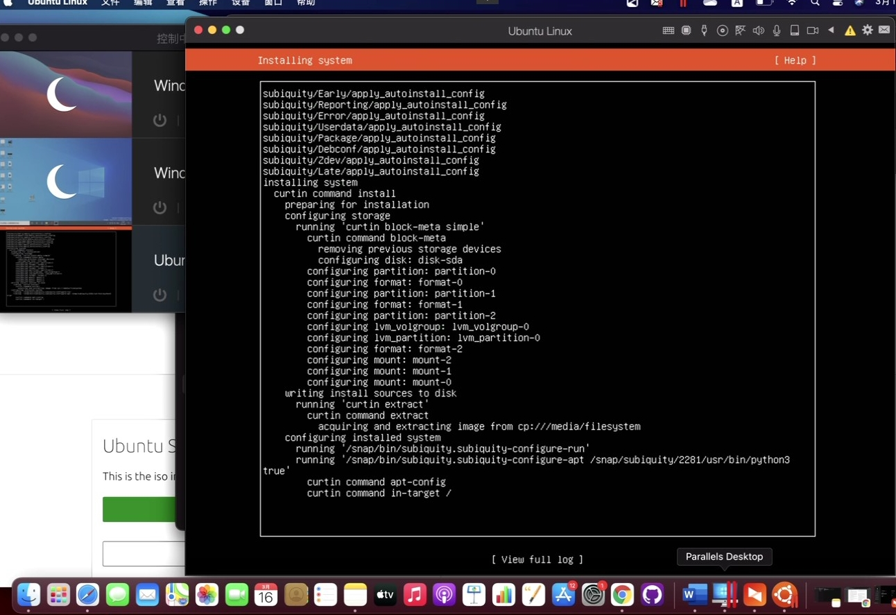

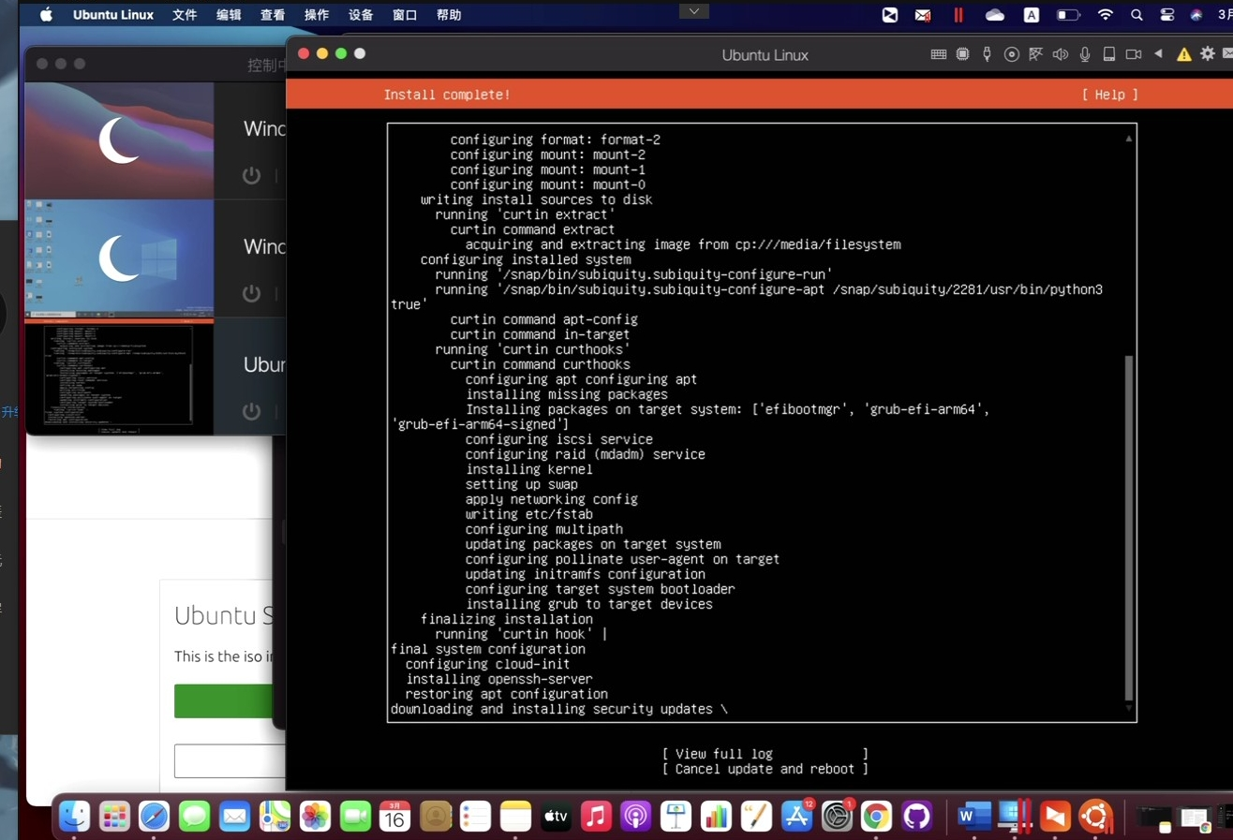

-开始安装图像界面

【登陆页面】

Ubuntu-server-stage login:

Password:

【更新：apt更新与sudo apt更新】

**$sudo apt update && sudo apt upgrade -y**

【安装xfce4】

**$sudo apt-get install xfce4**

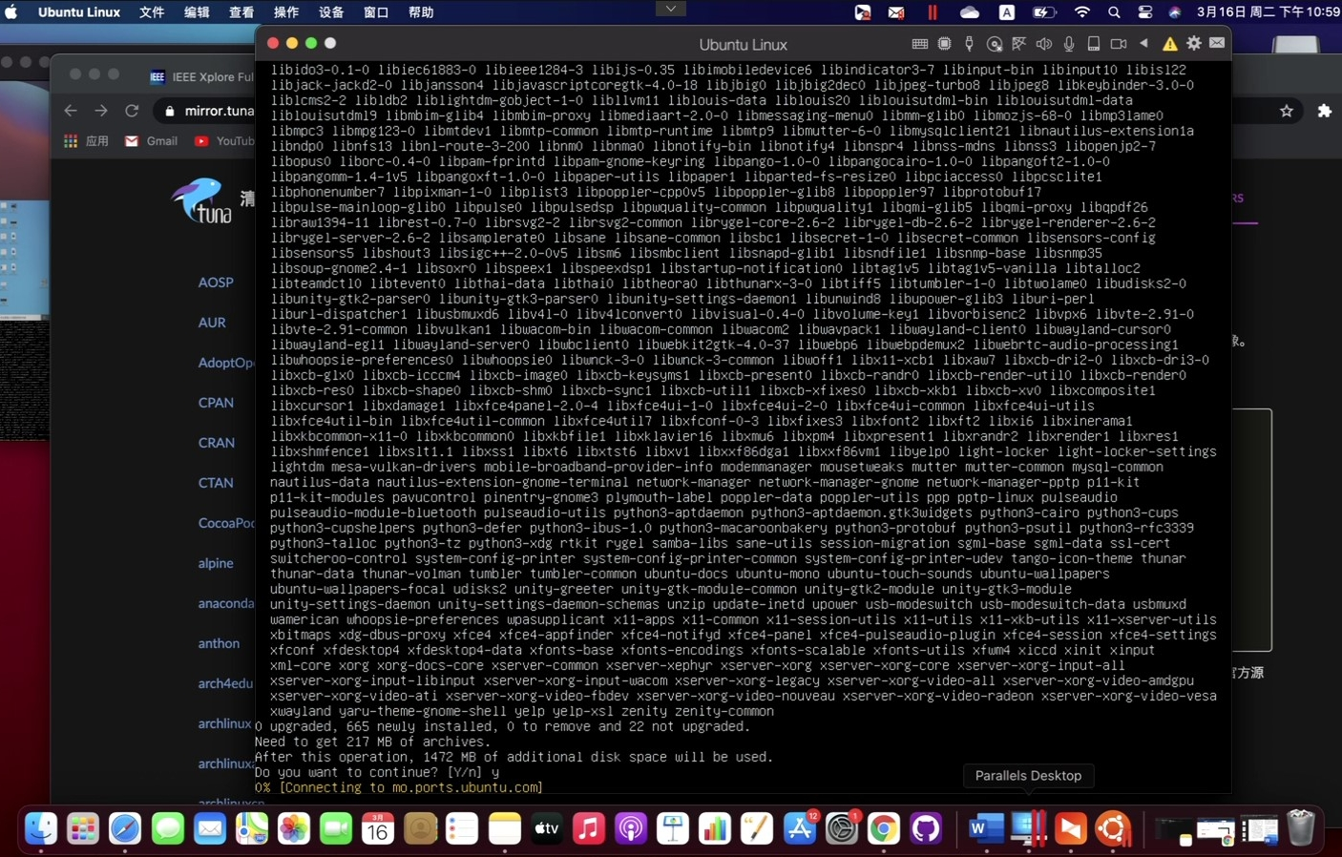

-图形界面安装完成

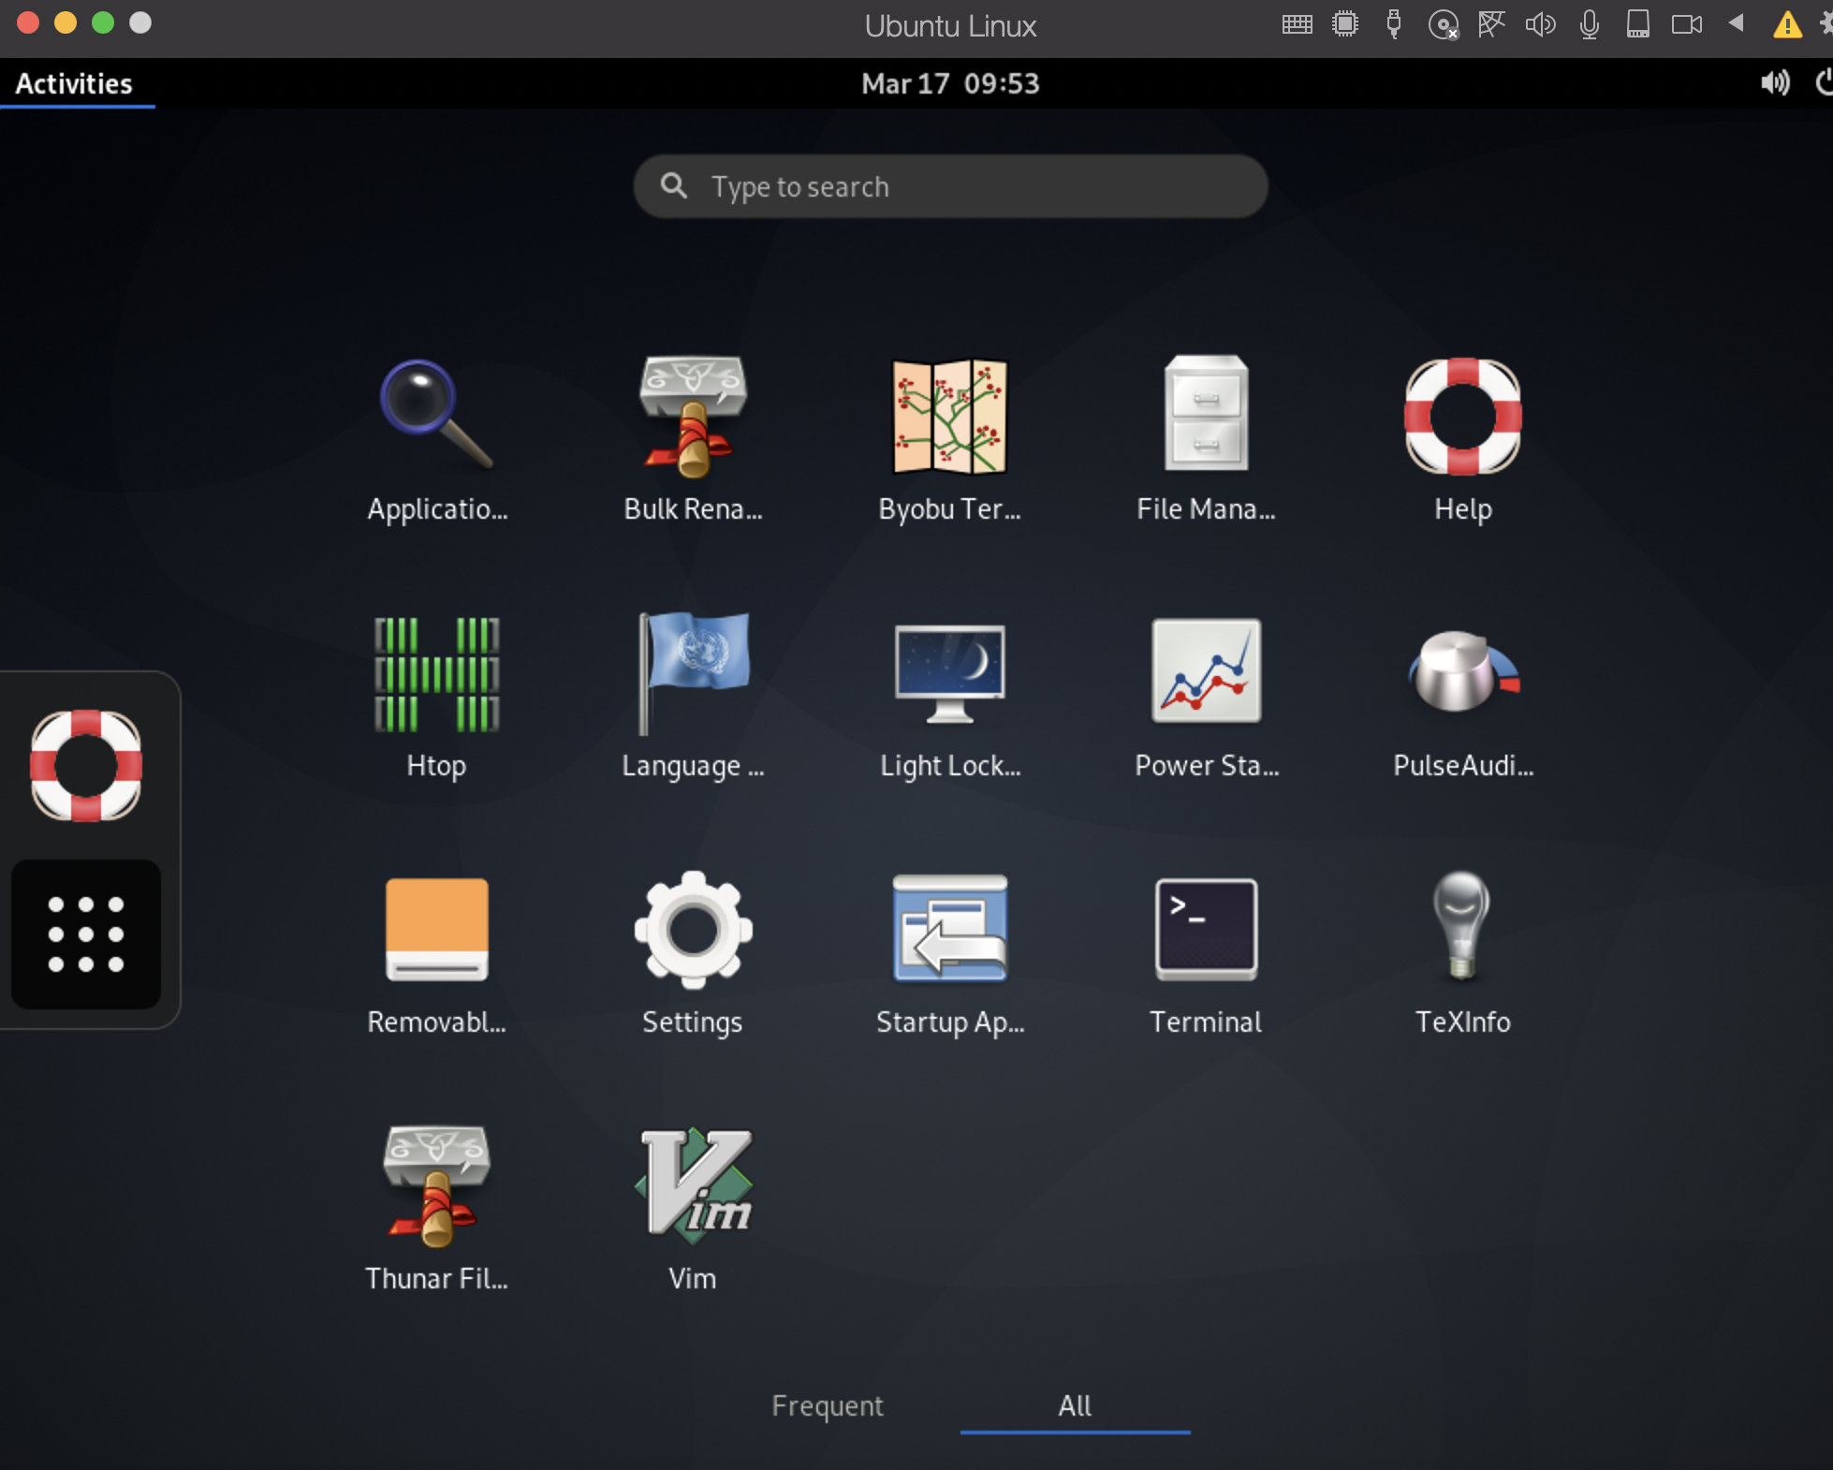

2.安装Docker

-启动Docker存储库

**$sudo apt update**

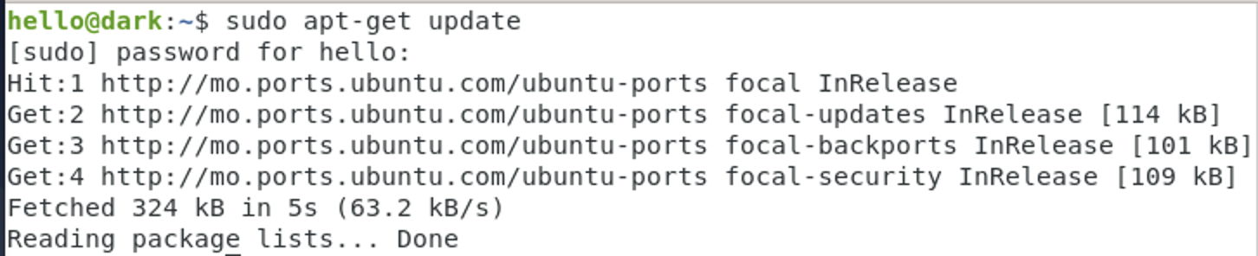

**$sudo apt-get install apt-transport-https ca-certificates curl gnupg**

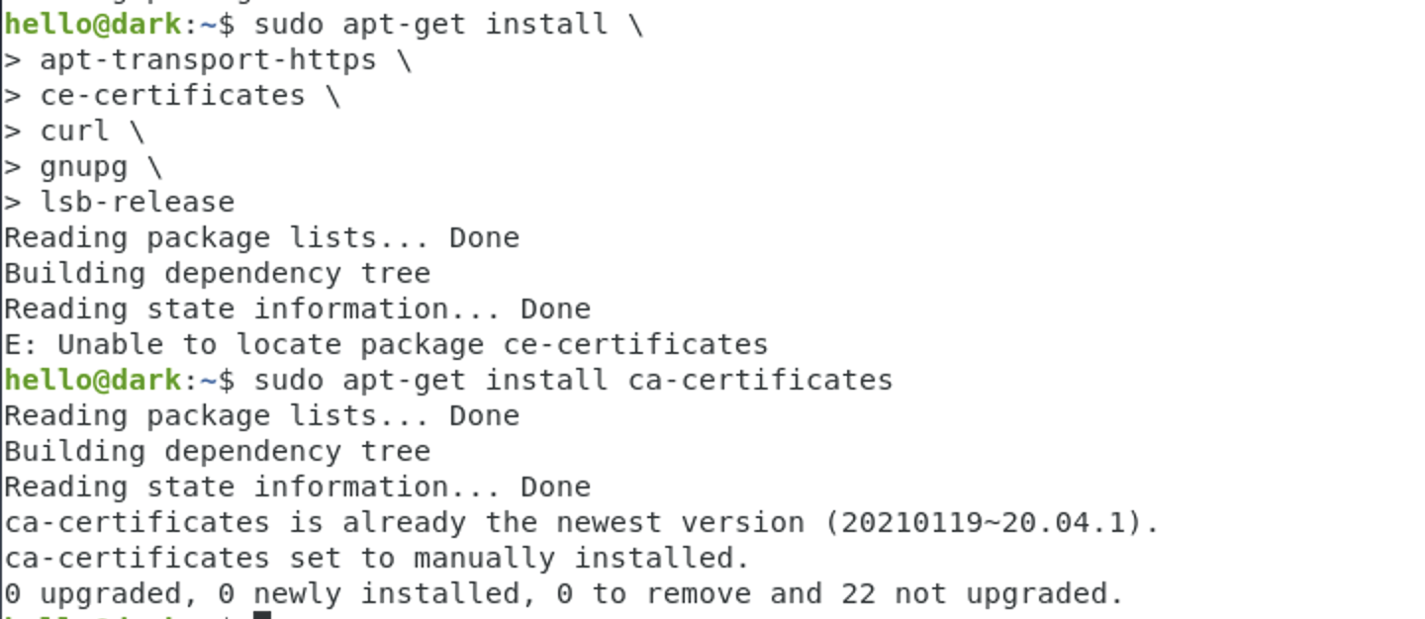

-添加Docker的官方GPG密钥

**$curl -fsSL https://download.docker.com/linux/ubuntu/gpg | sudo gpg --dearmor -o /usr/share/keyrings/docker-archive-keyring.gpg**

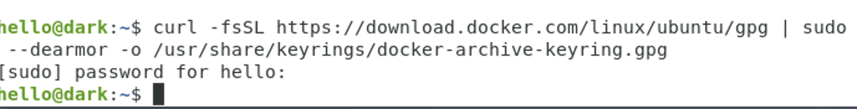

-设置稳定的存储库

**$echo \**

**"deb [arch=amd64 signed-by=/usr/share/keyrings/docker-archive-keyring.gpg] https://download.docker.com/linux/ubuntu \**

**$(lsb_release -cs) stable" | sudo tee /etc/apt/sources.list.d/docker.list > /dev/null**



- 安装 DOCKER ENGINE

**$sudo apt-get update**

**$sudo apt-get install docker-ce docker-ce-cli containerd.io**

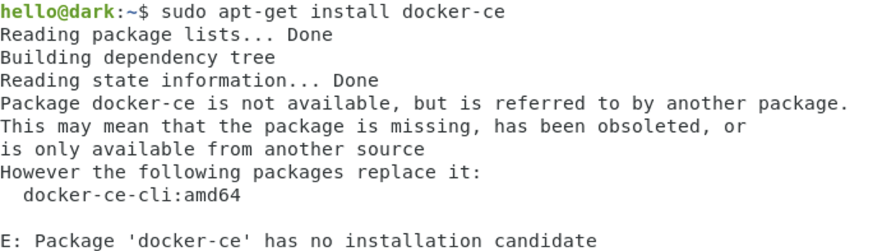报错：存储库中没有可用的Docker Engine

--🡪原因：可能是上一步设置稳定存储库出错

解决：安装其他依赖项和添加存储库

**$ sudo apt-get install** **gnupg-agent software-properties-common**

**$ curl -fsSL https://download.docker.com/linux/ubuntu/gpg | sudo apt-key add –**

**$sudo add-apt-repository "deb [arch=amd64] https://download.docker.com/linux/ubuntu $(lsb_release -cs) stable"**

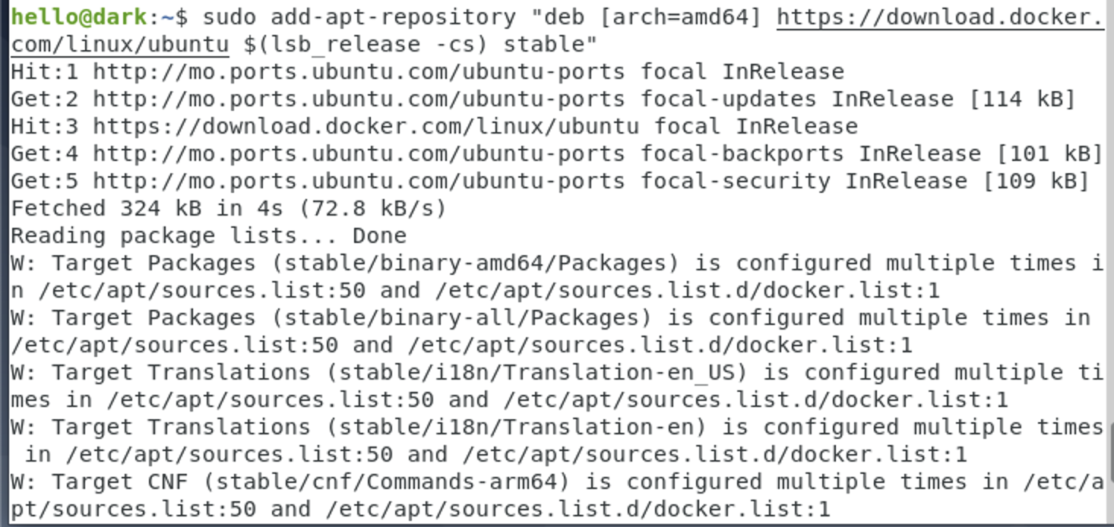

-安装docker-ce

**$sudo apt update**

**$sudo apt install docker-ce**

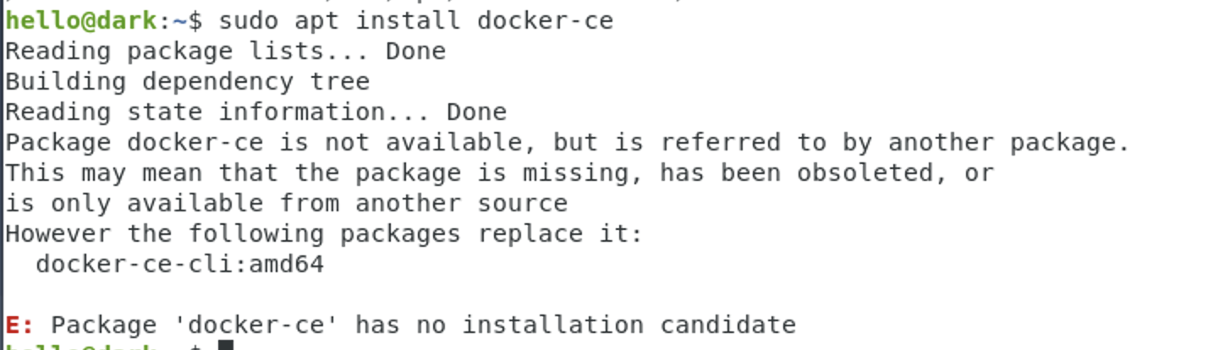

又报错了！！！！！但**$apt list -a docker-ce**有反应了！

尝试直接通过选择版本安装docker-ce

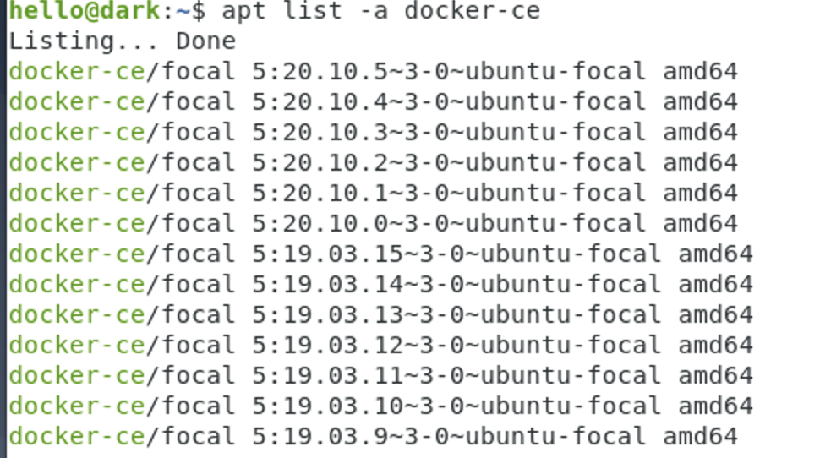

报错！！list有的版本，安装报错说was not found

**解决：全部重装！**

**$sudo rm -rf /var/lib/docker**

**$ sudo rm -rf /var/lib/containerd**

更改阿里云镜像安装，依旧报错且$**apt-cache madison docker-ce**下无可用docker-ce版本，**$apt list -a docker-ce**有列出版本

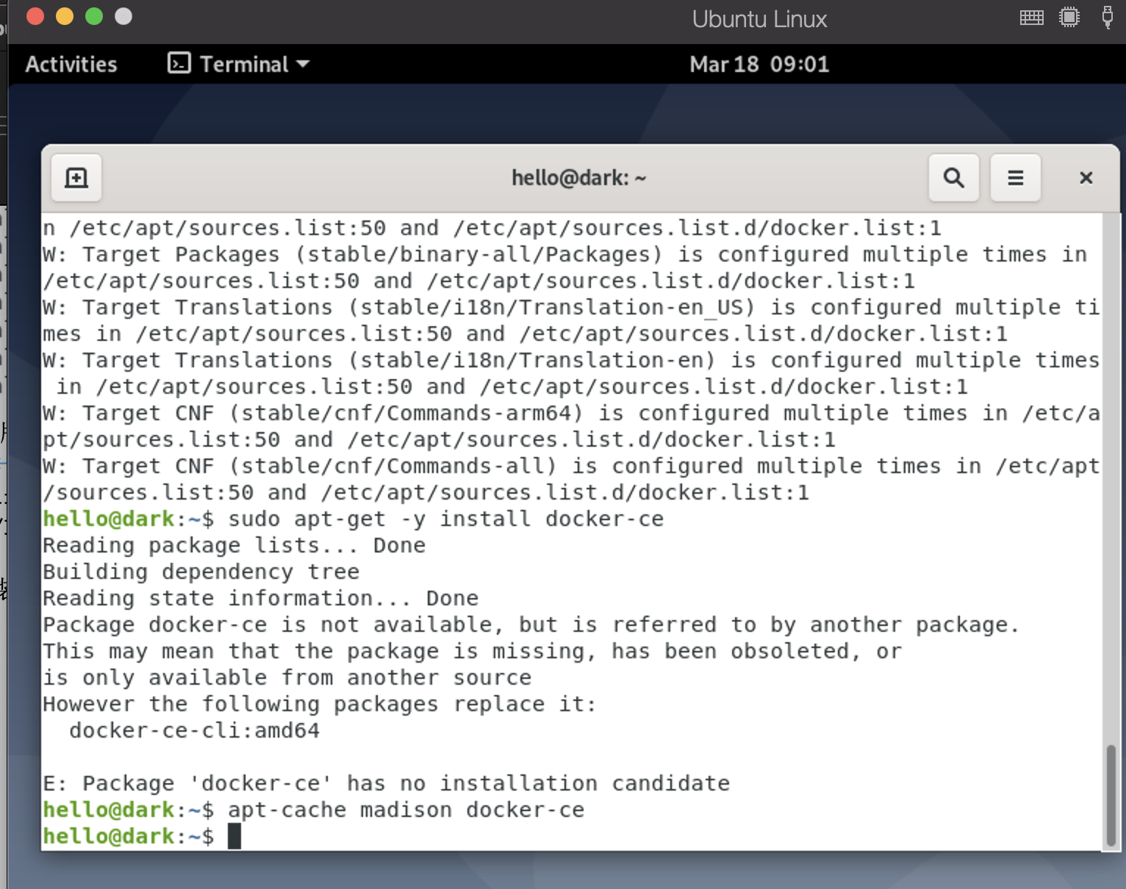

**成功解决的办法！！！！：<https://segmentfault.com/a/1190000015127278>**

**手动加入源：**

**$ cd /etc/apt/sources.list.d**

**$ sudo vi docker.list**

**加上下面这一行**

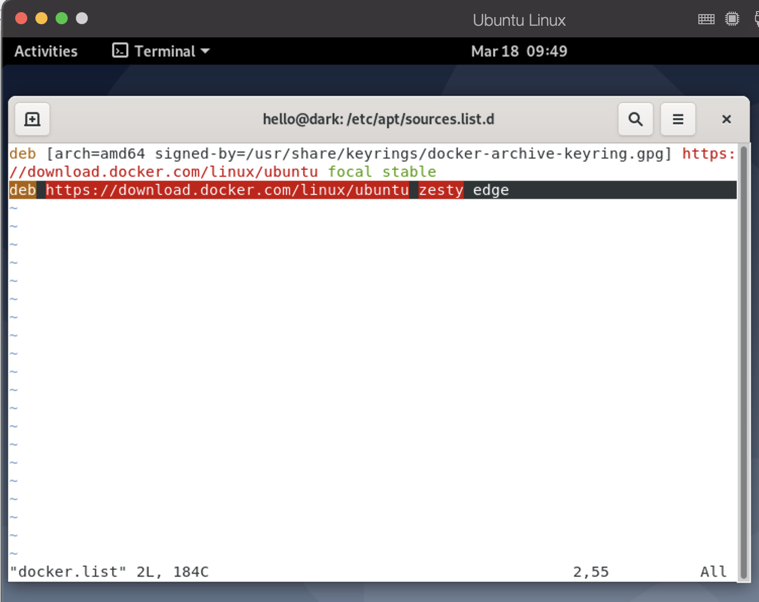

**更新：**

**$sudo apt update**

**$sudo apt install docker-ce**

**启动Docker：成功！！！！！**

**$sudo systemctl status docker**

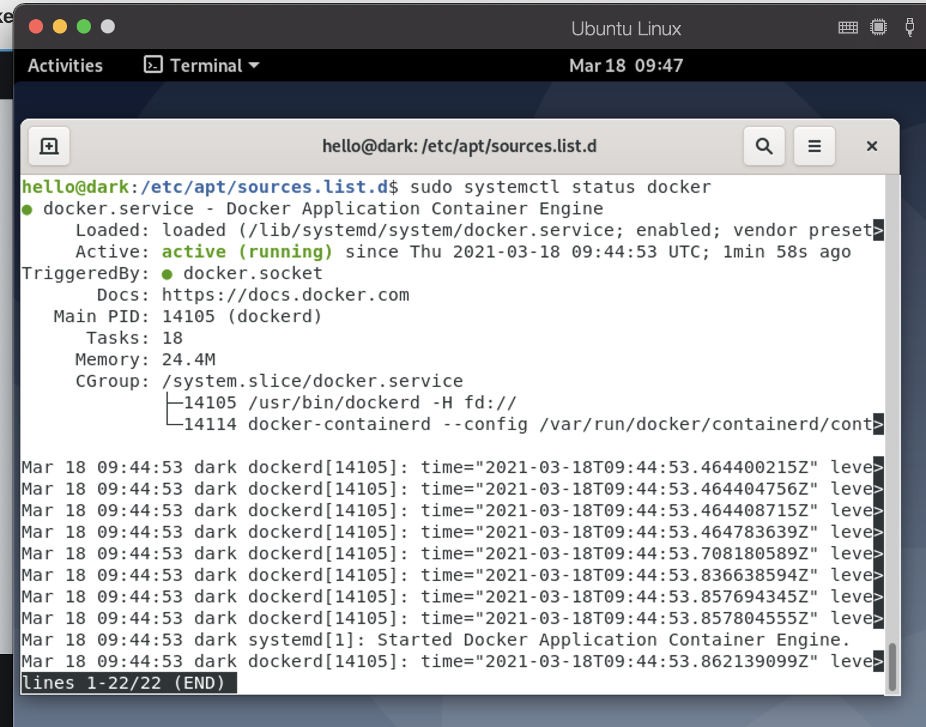

**-阻止 Docker 自动更新**

**$sudo apt-mark hold docker-ce**

2-1以非 Root 用户身份执行 Docker

**$sudo usermod -aG docker hello**

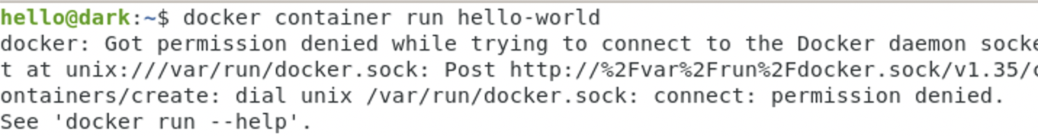

**解决办法：**

[**https://my.oschina.net/u/3585265/blog/4306023**](https://my.oschina.net/u/3585265/blog/4306023)

**$ newgrp docker**

**$ docker version**

**$ docker run hello-world**

**成功！！**

